Una Luce per Bobo
A tutte le anime belle:
Uno di noi, Boris, è scomparso ormai da giovedì scorso. Troppo tempo.
Ci stringiamo gli uni agli altri MERCOLEDÌ 17 gennaio 2018 alle 21.00 in Piazza Dante a Lugano per portare ognuno la propria Luce affinché Bobo possa trovare la strada di casa e tornare da tutti coloro che lo amano.
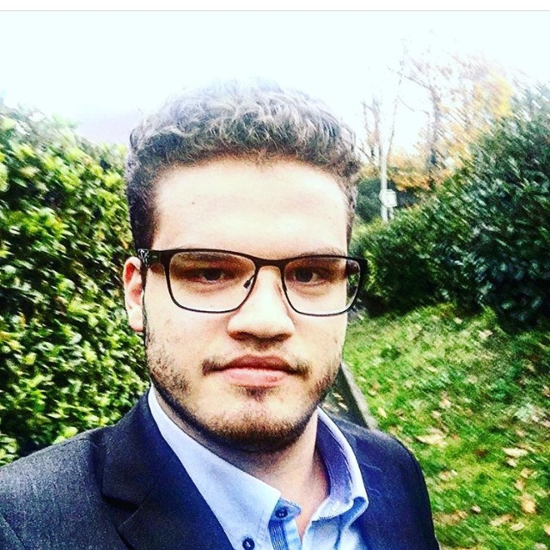
Chiediamo di portare candele, lumini, fiaccole, lanterne… Tutto quello che possa portare luce e calore per Boris, suo fratellino, la mamma ed il papà e tutti coloro a cui manca tanto la sua bella presenza.

Scomparso il 11.01.2018 ore 22.15 da Lugano-Pregassona
Connotati:
Carnagione bianca, età apparente anni 20, corporatura robusta, altezza cm 167, peso kg 90, viso largo, pizzetto, occhi azzurri chiari, naso grande, labbra carnose, orecchie normali, capelli castani scuri, ricci corti.
Segni particolari: difficoltà motoria, sembra annuire con la testa quando è stanco o nervoso.
Lingua madre italiano
Al momento dell’allontanamento indossava un pullover di colore nero, pantaloni Jeans di color nero, giacca (piumino) di colore blu, occhiali da vista.
In caso di avvistamento avvisare il Comando della Polizia cantonale allo 0848 25 55 55

Per domande relative alla fiaccolata potete chiamare Cathy al 079/7275588 oppure Federica al 076/4122292

